Министерство образования и науки РФ
ФГБОУ «Тверской государственный университет»
Исторический факультет
Кафедра социально-культурного сервиса
Направление 43.03.01 «Сервис»

КУРСОВАЯ РАБОТА

Тенденции развития музейного сервиса на примере Тверского императорского дворца

по дисциплине «Сервисная деятельность»

Выполнила:
студентка 2 курса
Сидорова Екатерина

Научный руководитель:
к.и.н., доцент
Макарова Е.А.

Тверь 2018

Оглавление
Глава 1. Особенности музейного сервиса в России …………………...……7
§ 1. Тенденции развития современного музейного сервиса …………….7-13
§ 2. Музейный сервис в Твери …………………………………………...13-15
Глава 2. Тверской путевой дворец как центр музейного сервиса………….16
§ 1. История Тверского императорского дворца…………………………………16-20
§ 2. Услуги музейного сервиса в Тверском императорском дворце…….20-23
Заключение…........………………………………………………………….…24
Список информационных материалов…………………………………....25-26
Приложение 1. Изображение музея «Оружейная палата» …………………27
Приложение 2. Изображение «Тверской Краеведческий музей»…………..28
Приложение 3. Изображение «Тверской императорский дворец»…………29
Приложение 4. Изображение «Тверской Спасо-Преображенский собор»…29

3
Введение
Музеи занимают особое место в истории регионов и являются носителями отечественной культуры. Они служат местом общения людей, а также способствуют культурному развитию общества. Данные культурно-исторические объекты выполняют следующие задачи:
- восстановление и сохранение природного и культурного наследия;
-осуществление исследовательской, образовательной и экскурсионной деятельности;
- хранение и представление музейных предметов.
Большой исследовательский интерес представляет тема «Тенденции развития музейного сервиса на примере Тверского императорского дворца». Дворец был возведён во второй половине XVIII в. при Екатерине II. На данный момент в нём собраны произведения известных русских художников, а также многие предметы мебели и декора, которые служили императорской семье. Данный исторический объект имеет большую культурную ценность для Твери и Тверской области, а также для гостей города.
Долгое время дворец находился на реконструкции и закрыт для посетителей. Вновь он открыл свои двери для всех желающих осенью 2016 года.
Во дворце можно увидеть работы известного русского художника Исаака Левитана, Алексея Венецианова, Ивана Шишкина, Константина Коровина и многих других. Богатое художественное собрание и роскошный вид дворца будут привлекательными для жителей города и иногородних туристов.
Подробно изучив данную тему, можно сделать достоверные выводы о том, какие тенденции развития музейного сервиса наблюдаются на сегодняшний день.
Целью курсовой работы является изучение тенденций развития современного музейного сервиса.

4
Для достижения поставленной цели необходимо решить ряд
исследовательских задач:
- рассмотреть историю возникновения музейного дела;
- ознакомиться с историей создания Тверского императорского дворца;
- дать общие представления об услугах, которые предлагает Тверской императорский дворец.
Для решения поставленной цели и задач был подобран ряд информационных материалов. В данном обзоре литературы выделены справочные материалы, учебные пособия, печатные издания, а также ресурсы удаленного доступа.
К справочным материалам относятся энциклопедии. В них дается определение таким понятиям, как музей, музейная сеть, Эрмитаж. В данной курсовой работе использованы статьи из Российской музейной энциклопедии А.И. Фролова , Энциклопедического словаря Ф.А Брокгауза, И.А. Ефрона, а также из энциклопедического словаря русского библиографического института ГРАНАТ под издательством Ю.С. Гамбарова, В.Я. Железновой и других авторов.
Ко второй группе информационных материалов относятся обобщающие труды. К ним относятся: учебник по «Основам музейного дела. Теория и практика» Л.М. Шляхтиной, «Музееведение: учебник для высшей школы» Т.Ю. Юреневой, В них представлена информация о причинах появления музеев, создании Государственного музейного фонда, формирования государственной музейной сети, а также выделены особенности, которые

5
делают музей привлекательным.
Из указанных работ получена информация о том, какие музеи существуют в Твери, а также подробно описана история создания Тверского императорского дворца, его мебельное убранство, архитектурные особенности и многое другое.
В работе использован путеводитель «Музеи Верхневолжья» М.Я. Майстровского, работа Г. П. Райкова и Ю. Ю. Черешской «Императорский путевой дворец в Твери», труды С.Б. Горбатенко «Тверской дворец. Историко-архитектурный очерк», Н.Е. Волковой «Государева дорога и её дворцы», А.В. Горбуновой «Тверской императорский дворец».
К последней группе информационных материалов относятся ресурсы удаленного доступа. На электронных сайтах опубликована информация об истории возникновения музеев в России и за рубежом, значении музеев в современном мире, приведен список необычных музеев Твери и Тверской области, описаны услуги, которые предлагает Тверской императорский дворец, а также цены на них. Также ресурсы содержат информацию о том,
6
какие выставки проводятся в тверском императорском дворце и многое другое.
При написании курсовой работы был использован ряд исследовательских методов.
Метод классификации и систематизации позволил разделить материалы по теме курсовой работы на главы и параграфы.
Логический метод помог связать события, способствовавшие созданию Тверского императорского дворца.
Благодаря хронологическому методу, удалось поэтапно рассмотреть историю создания Тверского императорского дворца и то, как с течением времени изменялся его внешний и внутренний облик.
В курсовой работе использован методологический принцип объективности, который предполагает не предвзятый характер деятельности. Это позволит получить достоверные, истинные знания об изучаемой теме.
Также в работе применяется методологический принцип историзма. С помощью него изучение Тверского императорского дворца будет происходить с учётом исторического контекста.
Данная работа состоит из введения, двух глав, параграфов, заключения и приложений. В первой главе рассказывается о том, что из себя представляет музей, какое значение он имеет. Также говорится об истории возникновения музеев в России и за рубежом, описан музейный сервис в Твери.
Во второй главе подробно описана история создания Тверского императорского дворца, его внешний и внутренний облик, мебельное убранство. Приведен перечень услуг, а также ценовой прайс на них. Описаны услуги, которые предоставляет Тверская областная картинная галерея, расположенная в нем.

7
Глава 1. Особенности музейного сервиса в России
§1.История и тенденции развития современного музейного сервиса
Говоря о тенденциях развития современного музейного сервиса, необходимо ответить на вопрос, что собой представляет музей. Музей - это культурная форма, исторически выработанная человечеством для сохранения, актуализации и трансляции последующим поколениям наиболее ценной части культурного и природного наследия. Считается, что первопричиной появления музеев является человеческая склонность к собирательству. Данный вид деятельности присущ человеку с древнейших времен. Во все времена люди собирали и старались сохранить предметы, которые имели религиозное и эстетическое значение.
В современном мире музеи занимают особое место. Они отвечают за сохранение и воспроизведение материально-культурных ценностей и обеспечивают культурно-историческое развитие. Музеи играют большую роль в социально-культурной, духовной сфере общества, в образовании и просвещении, а также в нравственно-эстетическом воспитании.
В историческом контексте музейное дело развивалось во времени и пространстве, ведь само возникновение музея могло произойти лишь на этапе освоения человечеством пространства и времени. Оно включало в себя развитие в сфере живописи, новые географические открытия, достижения естествознания, астрономии и многое другое.
История современного музея начинается с Древней Греции. Уже тогда создавались музейоны – храмовые комплексы, в которых собирались культурные ценности, устанавливались статуи богов и героев, накапливались сокровища. Время от времени музейоны устраивали демонстрацию своих
8
экспонатов. Просмотр был доступен любому человеку, посетившему храм.
Увеличению числа коллекций и пополнению уже существующих способствовала военная активность государств.
В средние века накопление предметов искусства происходило в зданиях церквей и соборов. Чаще всего это были экспонаты, которые способствовали пропаганде веры. Богатство и авторитет храма зависели от количества и качества церковного имущества: икон, книг, распятий, реликвариев. Все предметы церковной утвари изготавливали из золота, серебра, драгоценных камней, янтаря, перламутра. Работу доверяли исключительно выдающимся мастерам того времени.
На формирование современного музея также оказало влияние частное коллекционирование. Оно также известно с древности. Об этом говорят многочисленные находки кладов археологами. Это позволяет зафиксировать формирование музейной потребности.
В эпоху Возрождения возникает интерес к созданию коллекций, чаще всего к естественнонаучным. В 1550 г. Лука Гини в Италии собирает первый гербарий. Именно он предложил способ гербаризации (искусство засушивания и сохранения растений). Конрад фон Генсер создает одну из старейших в мире коллекций животных, часть которой на сегодняшний день хранится в Музее естественной истории в Базеле (Швейцария).
До XVII в. коллекции являлись собственностью частных лиц и могли удовлетворять лишь потребности своих владельцев. Поэтому возникает мысль о том, что необходимо сделать коллекции общедоступными.

9
Появляется традиция устраивать временные экспозиции для публичного
показа.
С 1699 года начинают проводить демонстрации в Большой галерее Лувра ( Париж). В 1791 году Лувр становится собственностью государства и уже в 1793 году открывает свои двери для посетителей. Новой функцией стало распространение знаний, поэтому каждая картина была снабжена пояснительной табличкой.
В XVIII в. королевские коллекции становятся частично доступными, но при этом сохраняется их частный характер. Открываются музеи во Франции, Италии, Потсдаме, Германии. Они показывают богатство и значимость правителя.
В XIX в. открывается большое количество национальных музеев в Европе: Прадо (1819, Испания), Национальная картинная галерея в Вашингтоне (1865), Национальная галерея в Лондоне (1824), Музей истории искусства (1891,Вена) и многие другие. Далее стоит сказать о развитии отечественного музейного сервиса.
История музейного дела в России берет свое начало около X-XI вв., после принятия христианства в 988 году. Это событие порождает активное строительство церквей и соборов. В них хранятся иконы, церковная утварь, рукописные книги в золотых и серебряных переплетах, украшенные драгоценными камнями. Также в ризницах часто хранили княжеские и боярские ювелирные украшения, дорогие ткани.
В 1511 году князь Василий Третий учредил Оружейную палату (см.приложение №1). Она была предназначена для изготовления оружия. Позже в ней собрали коллекции русских золотых и серебряных изделий, древнее оружие, знаки царской власти, ордена, медали и многое другое. В 1806 году было принято решение о преобразовании оружейной палаты в

10
публичный музей. С 1813 года заведение становится общедоступным местом, собравшим в себя ценные образцы прикладного искусства российских и зарубежных мастеров.
Вторая половина XVIII в. ознаменовалась основанием в России Эрмитажа- дворцовой галереи, которая со временем превратилась в один из крупнейших художественных музеев мира. Начало этого музея было заложено императрицей Екатериной II. Изначально коллекции размещались в стенах Зимнего дворца, а уже в 1765 году было отстроено здание, названное «Эрмитажем». Со временем ценные собрания сильно увеличились и в период с 1773 по 1775 года рядом со «старым» Эрмитажем было выстроено новое, более обширное здание, соединенное с первоначальным посредством коридора на арке. В 1852 году музей был открыт для публики. Посещение было возможно в определенные часы по билетам, в основном для узкого привилегированного круга людей, но уже с 1853 года доступ становится становится более свободным. С начала XIX в. Эрмитаж начинает оказывать некоторые музейные услуги: доступ к коллекциям получают иностранные путешественники, профессора, ученики Академии художеств. Издаются альбомы картин в гравюрах и литографиях, организовываются экскурсии. Возникнув как частное, дворцовое собрание, закрытое для публики, собрание культурных ценностей приобрело колоссальные размеры и превратилось в самостоятельное учреждение национального масштаба.
В Советское время музеи стали «национальным достоянием». Это означало, что музейное дело стало заботой государства. Почти все частные

11
собрания были национализированы. В мае 1918 года в составе Народного
комиссариата просвещения был создан Отдел по делам музеев и охране памятников искусства и старины. В этом же году образовали Государственный музейный фонд. Он занимался хранением и распределением коллекций, предметов музейного значения. Все предметы, попадавшие в хранилище фонда, проходили экспертизу, а после заносились в инвентарные книги. В дальнейшем экспонаты распределяли по музеям, а также становились основой для создания новых музеев.
На протяжении XX века в СССР формируется музейная сеть, которая включает в себя научно-просветительские, исследовательские и учебные музеи. Политика формирования и формы организации музейных сетей являются одним из направлений культурной политики государства. Данная деятельность организуется в целях сохранения и представления культурного и природного наследия России. Только в 1918-1920 гг. на территории РСФСР было создано 426 музеев. В публичные музеи были преобразованы многие частные коллекции, которые по своей ценности ровнялись музейным собраниям. Параллельно с созданием новых музеев шел процесс ликвидации тех музейных заведений, которые не соответствовали времени.
С середины XX в. главной целью музейного дела становится изменение классической концепции музея. Для этого используются новые способы

12
подачи материала, разрабатываются новые программы культурно-
образовательной деятельности, создаются новые музейные структуры, подбирается персонал для решения вопросов образования детей и взрослых. Появляется такое понятие, как «интегрированный музей». Это определение подразумевает, что музеи должны выйти за пределы традиционных функций и задач и перейти к осуществлению более широких программ. Это позволит им активно участвовать в жизни общества и более тесно взаимодействовать с окружающей средой. Таким образом, проводилась деятельность, которая позволила осуществить глубокую интеграцию музея в современное общество.
В наши дни существуют факторы, которые делают музей привлекательным для посетителей. К ним относятся архитектурный облик здания, предоставление дополнительных услуг, а также идея музея должна быть уникальной по содержанию и по материальному воплощению. Именно уникальность музеев в современном мире является одним из определяющих критериев успеха.
Также музеи делают акцент на развлекательные мероприятия и приобретают черты аттракционов. Это проявляется в облике зданий, в особенностях современных экспозиций, в количестве и качестве сопутствующих услуг. Музеи, хранящие экспозиционные предметы, часто сами становятся предметами экспозиции. На их территории открываются тематические кафе, кинозалы, детские комнаты и многое другое, что позволяет стать музею альтернативой иным местам проведения досуга.
В настоящее время музеи являются объектами, которые способны конкурировать между собой за место в системе образования, науки, культуры
13
и досуга. Досуг непосредственно связан с организацией свободного времени
потенциальных посетителей. Для того, чтобы музей был привлекательным для людей, ему необходимо быть мобильным и использовать в своей деятельности достижения научно-технического прогресса. Использование инновационных технологий позволит открыть перспективы для перехода на современные, рыночные модели хозяйственной деятельности.
Становление музейной системы происходило на протяжении очень долгого времени, начиная с древних времен и заканчивая сегодняшним днем. Музей является посредником между обществом и его культурой, культурой прошлого и настоящего. Музейная деятельность способствует развитию культуры человека, а также содействует его самосовершенствованию.

§2. Музейный сервис в Твери
Тверь является крупным промышленным, научным и культурным центром. Прошлое города находит отражение в ряде музеев. Все они уникальны и специализируются на конкретных темах. Одним из самых известных музеев считается Тверской Краеведческий музей. Он дает общую картину истории и природы области.
Одним из первых музеев, который открылся в Твери и имел большую популярность среди жителей, был Тверской Краеведческий музей (см.приложение №2). Он сочетает в себе историческую и естественно-научную специализацию. Его экспозиции рассказывают об истории Твери с момента её заселения вплоть до наших дней. Открытие музея состоялось 9 августа 1866 года при цесаревиче Александре Александровиче, будущем императоре Александре III и в присутствии Великого князя Владимира Александровича. В музее были выставлены образцы промышленной
14
продукции и ремесел Тверской губернии. Во время Великой Отечественной
войны город был оккупирован и музей серьезно пострадал. Была утрачена значительная часть коллекций. В 1994 году Тверской краеведческий музей перенесли в отреставрированное здание бывшего Реального училища, которое на данный момент является памятником архитектуры. Музей реализует услуги экскурсионного сервиса. Это могут быть обзорные групповые экскурсии, а также индивидуальные экскурсии.
Еще одним важным музейным объектом Твери является «Музей тверского быта». Он был открыт в 1970 году. Здание музея принадлежало купцам Арефьевым. Экспозиция музея отражает быт разных слоев населения Тверской губернии. Здесь выставлены произведения прикладного искусства, созданные руками ремесленников и крестьян. Потолки зала украшены лепными плафонами, а в самих залах расположены глиняные печи, на которых изображены бытовые сцены из жизни крестьян. Музей предлагает жителям Твери и гостям из других городов услуги экскурсионного сервиса, а также образовательные услуги, которые подразумевают лекции по темам, касающимся Тверского края. Из дополнительных услуг выделяют наличие сувенирного магазина, в котором каждый желающий может приобрести памятный подарок.
Помимо музеев с классической концепцией, в Твери и Тверской области есть необычные музеи: «Музей тюрем», «Музей щуки», «Тверской музей козла», «Музей малины» и многие другие. Все они доступны для посещения и пользуются большой популярностью среди жителей города, а также туристов из других городов и стран.
15
Большое количество культурно-исторических памятников в Тверской
области представляет интерес для отечественного и иностранного туриста. С каждым годом открываются новые музеи и памятники. Музейные заведения предлагают широкий спектр от образовательных до услуг развлекательного характера.
Музейный сервис Твери и Тверской области стремительно развивается. Открываются новые культурные объекты, реставрируются старые. Экспонаты и коллекции музеев помогают воссоздать утраченную действительность, дают возможность пообщаться с прошлыми поколениями, предоставляют достоверную информацию о культурно-исторических объектах. Музеи предлагают разнообразные виды услуг- от классических обзорных экскурсий, до проведения мастер-классов и дегустаций. Особенности музейного сервиса Твери можно продемонстрировать на примере Тверского путевого дворца.

16
Глава 2. Терской путевой дворец как центр музейного сервиса
§1.История Тверского императорского дворца
Одним из самых выдающихся сооружений, выполненных после пожара 1763 года, является Тверской путевой дворец (см.приложение №3), который сохранился до наших дней. За всю историю существования здание подвергалось многочисленным перестройкам, именно поэтому этапы его строительства очень интересны.
Тверской императорский дворец был возведен на месте, где располагался дом тверского архиерея. Он находился недалеко от Спасо-Преображенского кафедрального собора. В летописных источниках впервые упоминается об этом дворе в 1358 году. Во время тверских пожаров он неоднократно сгорал и возводился вновь.
После пожара 1661 года здание было восстановлено в камне. Его строительство вел Аверкий Мокеев. На момент правления Петра I сооружение сильно обветшало. В 1721 году состоялась перестройка, но уже в 1736 году архиерейский дом вновь сгорел. В 1738 году он был восстановлен по проекту И.Мичурина. Здание имело П-образную форму и было выполнено в стиле допетровского зодчества. Оно включало в себя сени, жилые комнаты, залы с печами.
В мае 1763 года в Твери случился один из самых больших пожаров. Это событие положило начало градостроительной реконструкции всего города, которой занимался архитектор Р.П.Никитин под руководством И.И.Бецкого. Бецкий предложил построить новый дворец на месте архиерейского дома. Правившая на данный момент, Екатерина II отвергла данное предложение. Из Петербурга прислали проект восстановления архиерейского дома. В 1764 приступили к строительству и уже к 1766 году здание было возведено. Отделка фасадов и внутренних помещений, в целом, заняла 14 лет. По

17
прибытию в Тверь, Екатерина II осталась довольна проделанной работой.
Указом императрицы от 13 ноября 1778 года Тверской архиерейский дворец стал принадлежать императорской семье. Правительницей было выделено 20 тысяч рублей на строительство нового архиерейского дома.
Во 2-й половине XVIII столетия архитектура здания сочетала в себе черты барокко и зарождающегося классицизма. Это отражалось в общем облике здания, а также в отдельных деталях интерьера.
В дворце располагались личные покои императрицы, опочивальня, кабинет для работы, галереи, комнаты для свиты, помещения для прислуги. В большом зале располагалась печь, украшенная орнаментом в стиле барокко. Деревянные двери и наличники декорированы резьбой. Стены галерей были обиты малиновым штофом. В кабинете правительницы стоял камин, украшенный лепниной.
Особое внимание уделялось покоям императрицы. Для обустройства ниши возле кровати был прислан специальный чертеж из Петербурга, согласно которому выполнялись работы. Стены были отделаны зеленым штофом, который был украшен узором из цветов. Также в убранстве комнаты использовалась золоченая резьба и живопись.
Мебельное убранство дворца в екатерининскую эпоху отличалось особой роскошью. Изделия не изготавливали специально на заказ, а покупали в Москве и Санкт-Петербурге. Мебель для покоев Екатерины II приобретали в Камер-Цалмейстерской конторе, которая занималась убранством императорских дворцов. Меблировка считалась частью общего декоративного интерьера, поэтому обивку выбирали под цвет стен, штор, занавесов и других элементов помещения. Таким образом, сохранялась
18
цветовая общность апартаментов. Правительница была очень довольна удобной в использовании и в тоже время торжественно парадной мебелью. В
1767 году её часть была использована для оборудования галеры «Тверь», на котором путешествовала Екатерина II вместе со своей свитой. По завершению поездки все предметы были возвращены в Тверской дворец. Стоит отметить, что мебельное убранство XVIII не сохранилось до наших дней.
В 1809 году прибыли в Тверь и разместились во дворце принц Георг Ольденбургский и его супруга Екатерина Павловна. Этому событию предшествовала серьезная реконструкция дворца, которой занимался Карл Росси. Для него этого была отличная возможность продемонстрировать свое мастерство царской семье и обеспечить, таким образом, дальнейшую карьеру.
Росси приехал из Москвы в Тверь 19 апреля 1809 года. Осмотрев дворец, он сразу составил проект перепланировки и уже 21 апреля отправил его в Санкт-Петербург. Во дворце было необходимо заменить конструкции кровли, провести внешнюю и внутреннюю отделку здания, установить новые печи, двери, оконные переплеты, настелить паркеты и усовершенствовать парадные помещения. Проект был утвержден Александром I, который оставил ряд пожеланий, касаемых интерьеров. Им был поставлен срок завершения работ — 1 июля.
С середины мая начались основные строительные работы. Из Москвы присылали помощников, а также заказывали материалы, которые было невозможно достать в Твери. Дворец был выполнен в более современном стиле «ампир». Это отражалось как во внешнем, так и во внутреннем облике.
19
Была произведена радикальная перепланировка пространства и интерьеров. Заново были отстроены кухонные корпуса, Конюшенный и Кавалерийский
дворы. Из-за большого объема работ дворец был завершен к концу августа. Во дворе был разбит «английский сад», работы над которым были завершены в 1810 году.
Меблировка дворца после реконструкции Росси была полностью заменена. Часть мебели была привезена из Михайловского замка. Убранство парадных залов было выполнено на заказ для Тверского дворца. Мебель для отделки второстепенных помещений была куплена готовой. По рисункам Росси мастер-мебельщик Франц Гроссе изготовил гарнитур, который состоял более чем из 70 предметов. Данная работа служила прекрасным образцом парадной мебели в стиле ампир. Отделка данного гарнитура строилась на контрастном сочетании белого крашеного дерева с золочеными резными узорами. Бархатная обивочная ткань была голубого и малинового цвета. Мебель такого типа была очень дорогой и изготавливалась исключительно для императорских дворцов или дворцов столичной аристократии. Большую часть мебельного убранства данного периода удалось сохранить.
В 1812 году после смерти принца и отъезда княгини Екатерины Павловны дворец был выкуплен у владельцев Департаментом уделов за два миллиона рублей. До 1864 года кардинальных изменений в архитектуре дворца не было.
Последняя дореволюционная перестройка Тверского дворца произошла в 1864-1867гг. под руководством архитектора А.И.Резанова. В ходе перестройки фасады здания приобрели тот вид, в котором они находятся сейчас. Внутренне убранство потерпело незначительные изменения.
Большие изменения понесла бывшая Малиновая галерея. Новая отделка
20
была выполнена в тяжелом «русском стиле». Лепнина на стенах имитировала деревянную резьбу. На стены поместили гербы тверских уездных городов.
Помещение было названо «Гербовым залом».
До Великой Отечественной войны архитектура здания не понесла значительных изменений. В 1945 году началась реставрация, которая закончилась через 5 лет. Дворец приспосабливался для новых целей, поэтому многие внутренние помещения были утрачены. Дворцовый сад практически утратил свою историческую планировку.
С конца 1990-х годов Тверской дворец находился на реконструкции и в 2012 году окончательно закрыт на реставрацию. Работы были закончены в июле 2015 года. Для жителей Твери и гостей города дворец был открыт осенью 2016 года. На данный момент в нем находится литературный и историко-архитектурный музеи. К началу XX в. во дворце была собрана богатейшая художественна коллекция.
В настоящее время Тверской императорский дворец открыт для посещения. Он предлагает экскурсионные услуги, услуги музейного сервиса. Открытие данного культурно-исторический объект позволит укрепить туристическую привлекательность Тверского региона.

§2. Услуги музейного сервиса в Тверском императорском дворце
После долгой реставрации Тверской путевой дворец был открыт для посещений 30 ноября 2017 года. Стоит отметить, что данный культурно-
исторический объект привлекает к себе внимание не только жителей города, но и граждан из других регионов России и стран. Ознакомиться с его экспозицией можно индивидуально, а также с экскурсиями, которые проводятся по расположенной в нем картинной галереи.
21
Тверской императорский дворец имеет официальный сайт в сети интернет. Он предлагает информационные услуги, связанные с посещением объекта.
На сайте можно ознакомиться с краткой историей строения, узнать часы и дни посещения, а также цены на билеты. Указана ближайшая остановка общественного транспорта и номера автобусов, маршрутных такси, на которых можно до нее добраться. Виртуальное пространство содержит красочные фотографии фрагментов внешнего и внутреннего убранства, отзывы посетителей.
Императорский дворец предлагает экскурсионные услуги и является одни из самых крупных музейных центров города. Он открыт для посещений со среды по воскресенье. Часы работы с 11:00 до 18:00.
Стоимость билета зависит от возрастной категории. Билет для взрослых стоит 250 рублей, для детей до 16 лет вход бесплатный. Также существуют льготные билеты, стоимость которых 100 рублей. Они предоставляются школьникам с 16 лет, студентам и пенсионерам. Для иностранных граждан входной билет будет стоить 500 рублей.
Экскурсионное обслуживание оплачивается отдельно. Цена групповой обзорной экскурсии, которая длится два академических часа будет составлять:
- для взрослых 2000 тысячи рублей;
- для детей до 16 лет 1000 рублей;
- для школьников старше 16 лет, студентов, пенсионеров 1400 рублей;
- для иностранных граждан 4000 тысячи рублей.
Тематическая экскурсия длительностью в один час будет стоить в два раза меньше. Цена на входные билеты была утверждена приказом директора ГБУК ТОГК № 164 от «30» ноября 2017 года.
22
Также во дворце предоставляется услуга индивидуального экскурсионного
обслуживания. Её осуществление возможно при наличии свободного экскурсовода. Научный сотрудник пообщается с вами лично в течении 20-30 минут. Стоимость данной услуги будет составлять 300 рублей для
гражданина России, а для иностранных граждан 600 рублей.
В День города, Международный день музеев, День Победы, а также в дни открытия выставок, дворец предлагает услугу бесплатного посещения для всех желающих.
В настоящий момент на территории дворцового комплекса идут работы по восстановлению Спасо-Преображенского собора (см.приложение №4), который был разрушен в 1935 году. Во время археологических раскопок были найдены части фундамента храма. Они помогут архитекторам и историкам воссоздать точную копию святыни. Фундамент был заложен в 2014 году на том месте, где его заложил князь Михаил Тверской. Он будет оборудован современными инженерными системами, а также оснащен вентиляционной и отопительной системами. Новый собор будет иметь подвал, в котором можно будет устраивать выставки, проводить воскресные школы. Также в нем разместят найденные во время раскопок части первого белокаменного собора города, остатки ранней колокольни, которые будут общедоступными для всех.
В 1995 году в Тверской областной картинной галерее, которая расположена в здании Тверского императорского дворца, была открыта изостудия
«Акварелька». На сегодняшний день это единственная мастерская, ученики которой занимаются в художественном музее, классы которого расположены
23
в Тверском императорском дворце. Для проведения занятий используются
методические разработки и авторские программы педагогов, ориентированные на специфику коллекций галереи и художественную жизнь тверского края.
С 15 марта по 1 июля 2018 года в Восточной башне Тверского императорского дворца будет открыта выставка под названием «Глазам радость — душе отрада». На ней будут представлены изделия дымковской глиняной игрушки из собрания дворца (ремесло зародилось около четырехсот лет назад в слободе Дымково Вятской губернии). Посетители смогут рассмотреть целые тематические композиции с людьми, животными, деревенскими пейзажами. Маленькие гости смогут услышать рассказы о самобытной игрушке, её истории, а также вспомнить русские народные сказки, песни и частушки.
С 7 по 15 апреля 2018 года Тверская областная картинная галерея организовала выставку-инсталляцию, посвященную светлому празднику Пасхи. На ней были представлены произведения художников, связанные с этим празднеством. Также гости могли увидеть цветочную композицию, которая сопровождалась ароматными куличами и творожной пасхой. Все это должно было вдохновить гостей выставки на украшение собственного праздничного стола.
Картинная галерея, расположенная в здании Тверского императорского дворца, активно занимается издательской деятельностью. За счет публикаций фиксируются различные выставочные проекты, научные исследования, конференции. Начиная с 1993 года галерея выпускает свои труды. За это время было выпущено более 30 работ.

24
Заключение
Подводя итог, хочется сказать, что, действительно, тема «Тенденции развития музейного сервиса на примере Тверского императорского дворца» является актуальной. Были изучены все вопросы, касающиеся истории создания Тверского императорского путевого дворца, а также услуги, которые он предлагает. Но стоит отметить, что остался ряд нерешенных вопросов, которые требуют научного исследования.
Подробно изучив данную тему, можно сделать достоверные выводы о том, какими услугами располагает Тверской императорский путевой дворец и какими перспективами развития музейного сервиса обладает.
Тверской императорский дворец находится в Твери. После реконструкции он был открыт лишь в 2016 году, однако его история начинается уже во второй половине XVIII в. Данный культурно-исторический объект относится к числу крупнейших музеев Тверского региона. Во дворце проводят обзорные и тематические экскурсии. В нем находится большая коллекция работ русских художников, предметы мебели императорской семьи, также музей регулярно устраивает тематические выставки.
На данный момент рядом с дворцом идет восстановление духовной святыни Тверской земли — Спасо-Преображенского собора, который в свою очередь будет служить толчком для развития паломнического туризма на Тверской земле.
Императорский путевой дворец — не только одна из самых выдающихся достопримечательностей Твери, но и неповторимый памятник истории и архитектуры XVIII в. В настоящее время дворец является объектом культуры федерального значения.
Таким образом, вновь открытый, Тверской императорский дворца позволит укрепить туристическую привлекательность региона.

25
Список информационных материалов

1. Статья. Брокгауз Ф.А., И.А.Ефрон // Энциклопедический словарь. СПб., 1904. Т.41.С. 35,36.
2. Волкова Н.Е. // «Государева дорога» и её дворцы.Тверь., 2003.
3. В Твери началось строительство Спасо-Преображенского собора.Тверь. 2017.[электронный ресурс]. URL: https://tverigrad.ru/publication/v-tveri-nachalos-stroitelstvo-spaso-preobrazhenskogo-sobora. (дата: обращения:02.04.2018).
4. Статья. Гамбаров Ю.С., Железнова В.Я. // Энциклопедический словарь русского библиографического института ГРАНАТ. М., 1939. Т. 54. С. 485.
5. Горбатенко С.Б. // Тверской императорский дворец. Тверь., 2004.
6. Горбунова А.В. // Тверской императорский дворец. Тверь., 2004.
7. Лебедев Д.В. ​​// Очерки по ботанической историографии (XIX-XX века), Наука. 1986.
8. Майстровский М. Я. // Музеи Верхневолжья: Путеводитель. М., 1991.
9. Музеи Твери. Б.м., 2016. [электронный ресурс]. URL: http: //tverru.ru/museums/kraevedeniya.htm. (дата обращения: 25.11.2017).
10. Поправко Е.А.- Музееведение. Б.м., 2017. [электронный ресурс].URL: https://abc.vvsu.ru/books/muzeebed/page0003.asp .(дата обращения: 25.11.2017).
11. Прейскурант на услуги, оказываемые ГБУК «Тверская областная картинная галерея» в Тверском императорском дворце.Б.м. Б.г. [электронный ресурс]. URL: http://gallery.tver.ru/share/12051.pdf. (дата обращения: 07.03.2018)
12. Райков Г.П., Черешская Ю.Ю. Императорский путевой дворец в Твери. Спб., 2015.
13. Современный музей как фактор развития. Б. м., 2013. [электронный

26
ресурс]. URL: http://bujet.ru/article/222913.php .(дата обращения: 25.11.2017).
14. «Студенческий научный форум-2016».Б.м., 2016. [электронный ресурс]. URL: https://www.scienceforum.ru/2016/1621/18478. (дата обращения:
18.11.2017).
15. Студопедия //История музейного сервиса за рубежом. Б.м.,2015. [электронный ресурс].URL: https://studopedia.ru/11_16917_istoriya-muzeynogo-servisa-za-rubezhom.html.( дата обращения: 25.11.2017).
16. Студопедия // История музейного сервиса в России. Б.м.,2015.[электронный ресурс].URL: https://studopedia.ru/11_16917_istoriya-muzeynogo-servisa-za-rubezhom.html.
( дата обращения: 25.11.2017).
17.Тверь как туристический центр дальнего Подмосковья.Б. м., Б.г.//[электронный ресурс].URL: https://cyberleninka.ru/article/n/tver-kak-turisticheskiy-tsentr-dalnego-podmoskovya .(дата обращения: 25.11.2017).
18. Тверская областная картинная галерея.Тверь., б.г. [электронный ресурс]. URL: http://gallery.tver.ru/activity/education/studios/info.html .(дата обращения: 10.03.2018).
19. «ТИА». // Тверской Императорский Путевой дворец. [эектронный ресурс].URL:https://tvernews.ru/blog/2513/50633/. ( дата обращения: 11.02.2018).
20.Туристер. Императорский путевой дворец.Б. м. б.г. [электронный ресурс].URL: https://www.tourister.ru/world/europe/russia/city/tver/castles/28082. (дата обращения: 02.04.2018).
21. Статья. Фролов, А.И. // Российская музейная энциклопедия. М., 2001. Т. 1. С.387, 394.
22. Шляхтина Л.М .Основы музейного дела. Теория и практика. М., 2009.
23. Юренева Т. Ю. Музееведение: Учебник для высшей школы. М., 2007.

27
Приложение 1. Изображение музея «Оружейная палата»

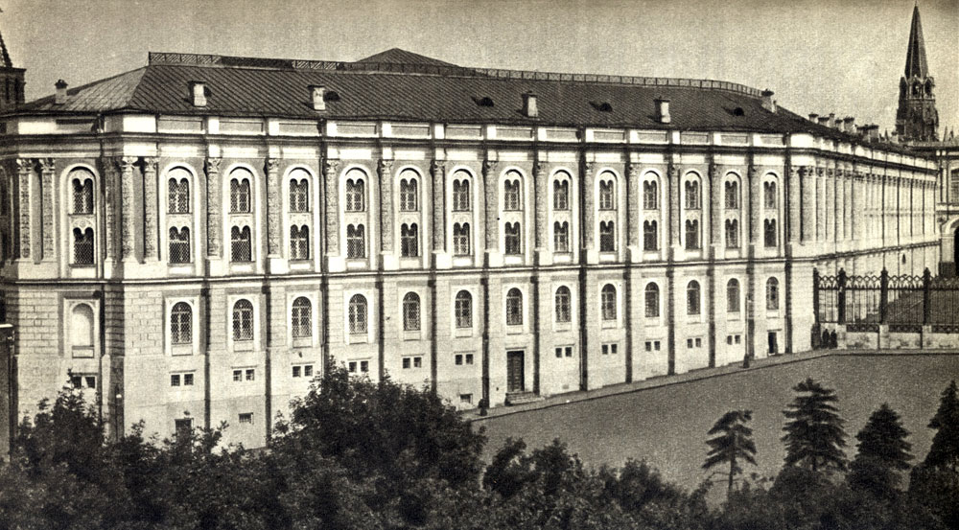

28
Приложение 2. Изображение «Тверской Краеведческий музей»
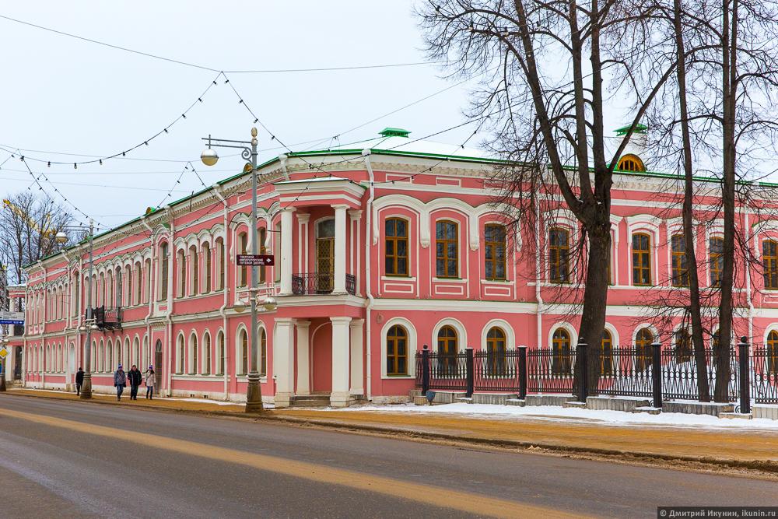

29
Приложение 3. Изображение «Тверской императорский дворец»
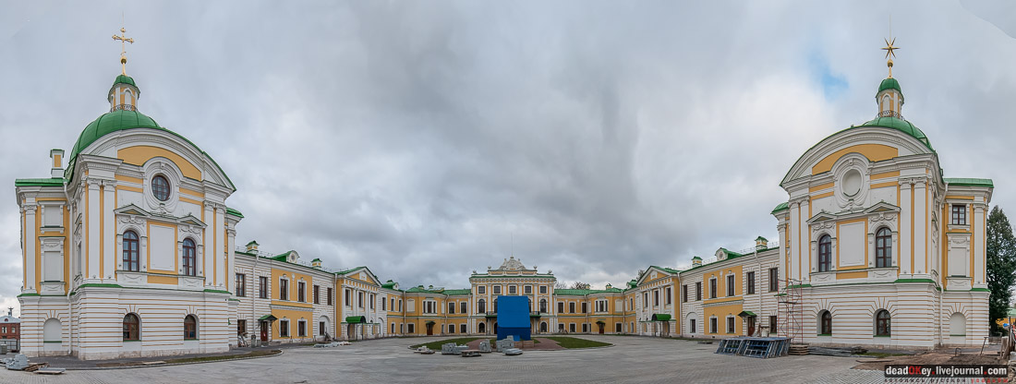
Приложение 4. Изображение «Тверской Спасо-Преображенский собор»
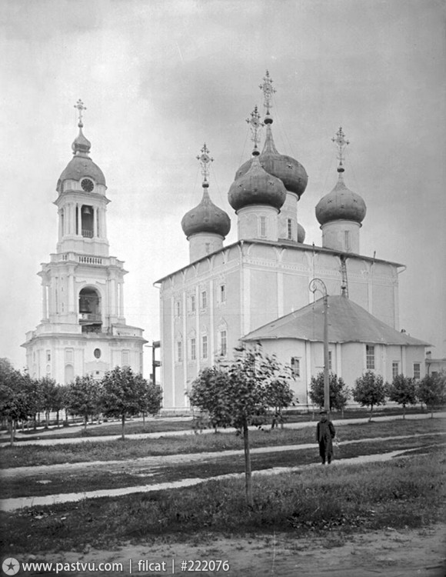

Фролов, А.И. // Музей: Российская музейная энциклопедия. М., 2001.Т. 1. С. 387.
Брокгауз Ф.А., И.А.Ефрон // Эрмитаж, Императорский: Энциклопедический словарь. Спб., 1904. Т.41.С. 35-36.
Гамбаров Ю.С.,Железнова В.Я. и другие // Эрмитаж: Энциклопедический словарь русского библиографического института ГРАНАТ. М., 1939. Т.54.С. 485.
Предпосылки создания музея // Шляхтина.Л.М. Основы музейного дела.Теория и практика.М., 2009. С. 21.
Музейное строительство в послеоктябрьской России // Музееведение: Учебник для высшей школы. Юренева Т.Ю. М., 2007. С. 274.
Музеи Верхневолжья: Путеводитель. М.Я.Майстровский.М., 1991. С. 90.
Райков Г.П., Черешская Ю.Ю. Императорский путевой дворец в Твери. Спб., 2015. С. 7.
Горбатенко С.Б. Тверской дворец. Историко-архтектурный очерк // Тверской императорский дворец. Тверь., 2004. С. 5-7.
Волкова Н.Е. Тверской дворец.Страницы истории-Екатериненские орлы // «Государева дорога» и её дворцы. Тверь., 2003. С. 162.
Горбунова А. В. Мебельное убранство Тверского императорского дворца // Тверской императорский дворец.Тверь., 2004. С. 45-48.
История музейного дела в мире. Б.м., 2017. // Поправко Е.А. - Музееведение.[электронный ресурс]. URL: https: //abc.vvsu.ru/books/muzeebed/page0003.asp. (дата обращения: 25.11.2017).
«Студенческий научный форум-2016». Б.м., 2016. // Состояние и перспективы развития музейного дела как сферы социокультурного сервиса в современном обществе.[электронный ресурс]. URL: https: //www.scienceforum.ru/2016/1621/18478. (дата обращения: 18.11.2017).
Необычные музеи Тверской области. Тверь., 2016 // Tverigrad.ru/. [электронный ресурс]. URL: https://tverigrad.com/publication/neobychnye-muzei-tverskojj-oblasti (дата обращения: 18.11.2017).
Прейскурант на услуги, оказываемые ГБУК «Тверская областная картинная галерея» в Тверском императорском дворце. Б.м. Б.г. // Цены на официальном сайте Тверской картинной галереи. [электронный ресурс]. URL: http://gallery.tver.ru/share/12051.pdf (дата обращения: 07.03.2018).
Выставка-инсталляция «Пасхальный стол». 2018. Тверь. // Тверская областная картинная галерея. [электронный ресурс]: URL:http://gallery.tver.ru/activity/publishing. (дата обращения: 17.05.2018).
Фролов, А.И. // Музей: Российская музейная энциклопедия. М.,2001.Т.1. С.387.
Предпосылки создания музея // Шляхтина.Л.М. Основы музейного дела.Теория и практика.М., 2009. С. 21.
«Студенческий научный форум-2016».Б.м., 2016. // Состояние и перспективы развития музейного дела как сферы социокультурного сервиса в современном обществе.[электронный ресурс]. URL: https://www.scienceforum.ru/2016/1621/18478. (дата обращения: 18.11.2017).
История музейного дела в мире. Б.м., 2017. // Поправко Е.А.- Музееведение. [электронный ресурс]. URL : https://abc.vvsu.ru/books/muzeebed/page0003.asp.(дата обращения:25.11.2017).
История музейного сервиса за рубежом. Б.м., 2015.// Студопедия.[электронный ресурс].URL: https://studopedia.ru/11_16917_istoriya-muzeynogo-servisa-za-rubezhom.html. ( дата обращения: 25.11.2017).
Очерки по ботанической историографии (XIX-XX века)// Лебедев Д.В.,Л.: Наука. 1986. С. 61.
История музейного сервиса за рубежом. [электронный ресурс].
История музейного сервиса в России. Б.м., 2015 // Студопедия. [электронный ресурс]. URL: https://studopedia.ru/11_16917_istoriya-muzeynogo-servisa-za-rubezhom.html. ( дата обращения: 25.11.2017).
Брокгауз Ф.А., И.А.Ефрон // Эрмитаж, Императорский: Энциклопедический словарь. Спб., 1904. Т.41. С. 35-36.
Гамбаров Ю.С., Железнова В.Я. //Эрмитаж: Энциклопедический словарь русского библиографического института ГРАНАТ. М., 1939. Т.54. С.485.
История музейного сервиса в России. электронный ресурс].
История музейного сервиса в России. [электронный ресурс].
Музейное строительство в послеоктябрьской России // Музееведение: Учебник для высшей школы. Юренева Т.Ю. М., 2007. С. 274.
История музейного сервиса в России. [электронный ресурс].
Фролов, А.И. // Музейная сеть: Российская музейная энциклопедия. М., 2001. Т. 1. С.394.
Формирование государственной музейной сети// Музееведение: Учебник для высшей школы. Юренева Т.Ю. М., 2007. С. 278.
Формирование государственной музейной сети // Там же. С.280.
Новые тенденции в развитии музейной сферы во второй половине XX столетий// Там же.С.305.
Интегрированный музей и «новая музеология»// Там же. С.315.
Новый взгляд на музеи. Б.м., 2013. // Современный музей как фактор развития.[электронный ресурс]. URL: http://bujet.ru/article/222913.php(дата обращения: 25.11.2017).
Менеджмент и маркетинг в музейном деле // Основы музейного дела.Теория и практика.Шляхтина Л.М. М., 2009. С.148.
Музей как учреждение культуры // Там же. С. 168.
Музеи Верхневолжья: Путеводитель. М.Я.Майстровский. М., 1991. С. 90.
Тверской Краеведческий музей. Б.м., 2016 // Музеи Твери. [электронный ресурс]. URL: http: //tverru.ru/museums/kraevedeniya.htm. (дата обращения: 25.11.2017).
Музей Тверского быта//Музеи Верхневолжья:Путеводитель.М.Я.Майстровский.М., 1991. С.162
Музей тверского быта. Тверь., 2016. // Музеи России. [электронный ресурс]. URL: http://www.museum.ru/M1966 .(дата обращения : 17.05.2018).
Необычные музеи Тверской области.Тверь., 2016//Tverigrad.ru/[электронный ресурс].URL:https://tverigrad.com/publication/neobychnye-muzei-tverskojj-oblasti.(дата обращения:18.11.2017).
Тверь как туристический центр дальнего Подмосковья.Б.м., Б.г. [электронный ресурс]. URL: https://cyberleninka.ru/article/n/tver-kak-turisticheskiy-tsentr-dalnego-podmoskovya.(дата обращения: 25.11.2017).
Райков Г.П., Черешская Ю.Ю. Императорский путевой дворец в Твери. СПб., 2015. С.7.
Горбатенко С.Б. Тверской дворец. Историко-архтектурный очерк // Тверской императорский дворец. Тверь., 2004.С. 5-7.
Волкова Н.Е. Тверской дворец. Страницы истории-Екатериненские орлы// «Государева дорога» и её дворцы. Тверь., 2003. С. 162.
Там же. С. 146.
Горбатенко С.Б. Тверской дворец. Историко-архтектурный очерк// Там же. С. 7-9.
Горбунова А.В. Мебельное убранство Тверского императорского дворца // Тверской императорский дворец.Тверь., 2004. С. 45-48.
Тверской императорский путевой дворец. Б.м., 2016 // Livejournal. [электронный ресурс].URL:http: //deadokey.livejournal.com/179353.html.(дата обращения:11.02.2018).
«Сказ о потерянном времени».Б.м., 2012 // Тверской императорский дворец. [электронный ресурс]. URL: http://tztver.ru/articles/detail/231. ( дата обращения: 11.02.2018).
Горбатенко С.Б. Тверской дворец. Историко-архтектурный очерк // Там же. С.9-10,12.
Горбунова А.В. Мебельное убранство Тверского императорского дворца // Там же. С.48-49.
Горбатенко С.Б. Тверской дворец. Историко-архтектурный очерк // Там же. С.13.
Там же. С. 14.
Тверской Императорский Путевой дворец. Тверь., 2017// «ТИА». [эектронный ресурс]. URL: https://tvernews.ru/blog/2513/50633/. ( дата обращения: 11.02.2018).
Императорский путевой дворец. Б.м. 2017 // Туристер. [электронный ресурс]. URL:https://www.tourister.ru/world/europe/russia/city/tver/castles/28082. (дата обращения: 02.04.2018).
Императорский путевой дворец. [электронный ресурс]. Там же.
Прейскурант на услуги, оказываемые ГБУК «Тверская областная картинная галерея» в Тверском императорском дворце. Б.м. Б.г. // Цены на официальном сайте Тверской картинной галереи. [электронный ресурс]. URL: http://gallery.tver.ru/share/12051.pdf. (дата обращения: 07.03.2018).
Тверской императорский путевой дворец. [электронный ресурс].
В Твери началось строительство Спасо-Преображенского собора. Тверь. 2017.[электронный ресурс]. URL: https://tverigrad.ru/publication/v-tveri-nachalos-stroitelstvo-spaso-preobrazhenskogo-soborа. (дата обращения: 02.04.2018).
Детские студии. Тверь., б. г. // Тверская областная картинная галерея. [электронный ресурс]. URL: http://gallery.tver.ru/activity/education/studios/info.html. (дата обращения: 10.03.2018).
Выставка «Глазам радость-душе отрада».Тверь., б.г. // Там же.
Выставка-инсталляция «Пасхальный стол». 2018. Тверь. // Тверская областная картинная галерея. [электронный ресурс]: URL: http://gallery.tver.ru/activity/publishing. (дата обращения: 17.05.2018).
Издательская деятельность. 2018. Тверь. // Тверская областная картинная галерея. [электронный ресурс]. Там же.
Оружейная палата // Музеи мира.Б.м.б.г.[электронный ресурс]. URL: http://museums.artyx.ru/books/item/f00/s00/z0000023/st044.shtml. (дата обращения 17.05.2018).
Тверской Краеведческий музей//Путеводитель городского туриста.Б. м. 2014. [электронный ресурс]. URL: http://voxxter.ru/exposition/1104. (дата обращения: 17.05.2018).
Тверской императорский путевой дворец. Б.м., 2016 // Livejournal. [электронный ресурс]. URL: http://deadokey.livejournal.com/179353.html . (дата обращения:17.05.2018).
Тверской Спасо-Преображенский кафедральный собор // [электронный ресурс].URL: http://wwwТверь-собор.рф. (дата обращения: 17.07.2018).

